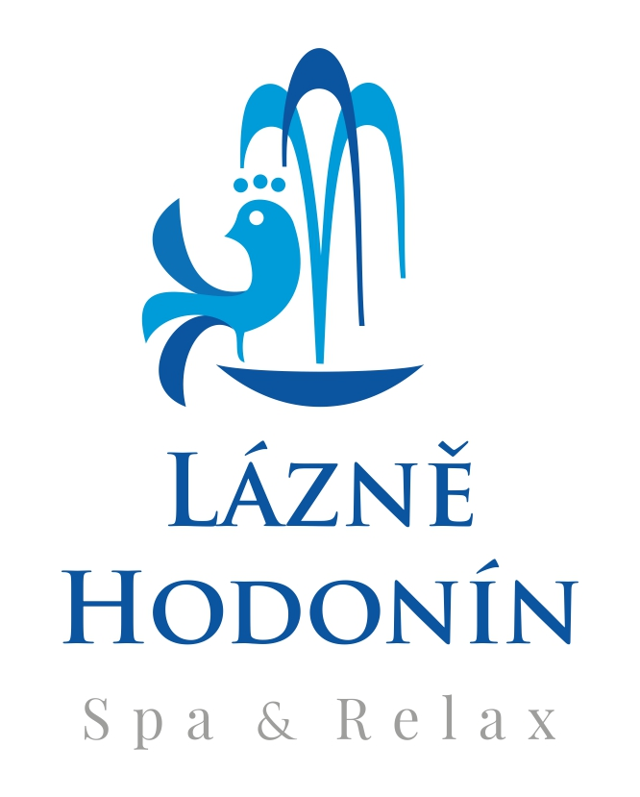
Lázně Hodonín, s.r.o., Měšťanská 3559/140, 695 01 Hodonín

Kamil Machálek
Brněnská 773/14c
Hodonín
695 01

IČO 63452171

vyřizuje datum místo
xxxxxxxxxx 11.7.2022 Hodonín
-
Objednávka č. 19/2022/ja
Objednávám u Vás mytí vybraných oken v lázních v rozsahu:
dům EVA, dům VLADIMÍR, terasa, bazén, kuchyně, jídelna.

Podkladem pro tuto objednávku byla Vaše nabídky z 7.7.2022.

cena: do 70 000,- Kč bez DPH
termín: 07-08/2022
kontaktní údaje: Lázně Hodonín, s.r.o.
Měšťanská 3559/140
695 01 Hodonín
IČ: 06458467
DIČ: CZ 699001303
bankovní spojení: xxxxxxxxxxx

Tato objednávka bude zveřejněna v Registru smluv vedeném Ministerstvem vnitra České republiky.

S pozdravem

Objednávku akceptuji a přijímám

…………………… ………………………..
Ing. Milan Sýkora Kamil Machálek
Jednatel
Lázně Hodonín, s.r.o.

